SO SÁNH ARRAY VÀ LINKED LIST:
Promp: “So sánh Array và Linked List theo tốc độ truy cập, bộ nhớ, tình huống áp dụng. Sau đó đưa code minh họa thao tác chèn phần tử trong mỗi cấu trúc”.
So sánh Array và Linked List:
- Tốc độ truy cập phần tử
- Mức sử dụng bộ nhớ
- Các tình huống áp dụng thực tế:
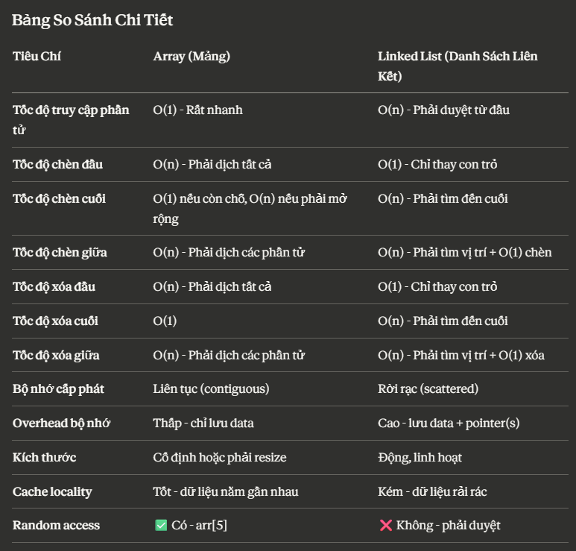
2. so sánh và thêm thao tác chèn vào.

Prompt ban đầu đã hiệu quả vì:
- Có cả lý thuyết và code: Prompt yêu cầu "So sánh... Sau đó đưa code" → AI hiểu phải làm cả 2
- Yêu cầu cụ thể: Chỉ rõ "thao tác chèn phần tử" → không chung chung
- Có tiêu chí rõ ràng: "tốc độ truy cập, bộ nhớ, tình huống" → AI biết so sánh những gì

Tình Huống: AI Chỉ Đưa Bảng So Sánh Mà Không Có Code

Kết quả không như mong muốn:
AI trả lời:
"Array có độ phức tạp O(1) khi truy cập, O(n) khi chèn đầu...
Linked List có O(n) khi truy cập, O(1) khi chèn đầu..."
(Chỉ có lý thuyết, không có code)

Các Cách Điều Chỉnh Prompt

Cách 1: Thêm Yêu Cầu Rõ Ràng Hơn
Prompt yếu:
"So sánh Array và Linked List"
Prompt tốt hơn:
"So sánh Array và Linked List theo tốc độ truy cập, bộ nhớ,
tình huống áp dụng. Sau đó đưa code minh họa thao tác chèn
phần tử trong mỗi cấu trúc."
Prompt tốt nhất:
"So sánh Array và Linked List theo tốc độ truy cập, bộ nhớ,
tình huống áp dụng.

BẮT BUỘC: Viết code Python hoàn chỉnh minh họa:
1. Chèn phần tử vào đầu
2. Chèn phần tử vào cuối
3. Chèn phần tử vào vị trí bất kỳ

Giải thích từng dòng code và in ra kết quả."

Cách 2: Prompt Bổ Sung
Nếu AI đã trả lời lý thuyết, bạn có thể bổ sung:
"Cảm ơn phần lý thuyết. Bây giờ hãy viết code Python
đầy đủ minh họa các thao tác chèn (đầu, cuối, giữa)
cho cả Array và Linked List.

Yêu cầu:
- Code phải chạy được ngay
- Có comment giải thích
- In ra kết quả trước và sau khi chèn
- So sánh thời gian thực thi"

Cách 3: Dùng Template Cụ Thể
"So sánh Array và Linked List.

PHẦN 1: Bảng so sánh về:
- Độ phức tạp thời gian (truy cập, chèn, xóa)
- Độ phức tạp bộ nhớ
- Ưu/nhược điểm
- Tình huống áp dụng

PHẦN 2: Code Python minh họa chèn phần tử:
- Class ArrayDemo với 3 phương thức chèn
- Class LinkedListDemo với 3 phương thức chèn
- Hàm main() để demo và so sánh
- Output rõ ràng cho mỗi thao tác

PHẦN 3: Giải thích code từng bước
"

Cách 4: Yêu Cầu Format Cụ Thể
"So sánh Array và Linked List. Trả lời theo format:

## 1. Bảng so sánh
[Tạo bảng markdown]

## 2. Code Array
```python
class ArrayDemo:
# Code đầy đủ ở đây
```

## 3. Code Linked List
```python
class LinkedListDemo:
# Code đầy đủ ở đây
```

## 4. Demo thực tế
```python
def main():
# Code demo ở đây
```

## 5. Kết quả chạy
[Paste output]
"

Checklist Để Đảm Bảo Có Code
Khi viết prompt về so sánh cấu trúc dữ liệu/thuật toán, hãy đảm bảo có:
- Từ khóa "code" hoặc "viết code"
- Chỉ định ngôn ngữ (Python, Java, C++...)
- Liệt kê cụ thể các thao tác cần minh họa
- Yêu cầu "hoàn chỉnh" hoặc "chạy được"
- Nếu cần, yêu cầu "giải thích từng dòng"
- Nếu cần, yêu cầu "in ra kết quả"

Mẹo Viết Prompt Hiệu Quả

1. Sử dụng từ "minh họa" hoặc "demo"
Tốt hơn là:
"Viết code minh họa..."
"Tạo demo code..."
"Implement và test..."
Thay vì:
"Giải thích code..." (có thể chỉ giải thích chứ không viết)
"Nói về code..." (quá mơ hồ)

2. Chia nhỏ yêu cầu thành bullets
"Viết code Python với:
- Class Array với phương thức insert
- Class LinkedList với phương thức insert
- Hàm main() để test
- Print output cho mỗi bước"
Rõ ràng hơn một câu dài dòng.

3. Cho ví dụ output mong muốn
"Code phải in ra output như sau:

Array before: [1, 2, 3]
Array after insert 0: [0, 1, 2, 3]
Time: O(n)

LinkedList before: 1 → 2 → 3
LinkedList after insert 0: 0 → 1 → 2 → 3
Time: O(1)
"
AI sẽ hiểu rõ hơn bạn muốn gì.

4. Dùng từ "hoàn chỉnh" hoặc "working code"
"Viết code Python hoàn chỉnh, có thể chạy ngay"
"Write working code that I can run immediately"
Tránh code placeholder như # TODO: implement this

